

PROJET INTEGRATEUR

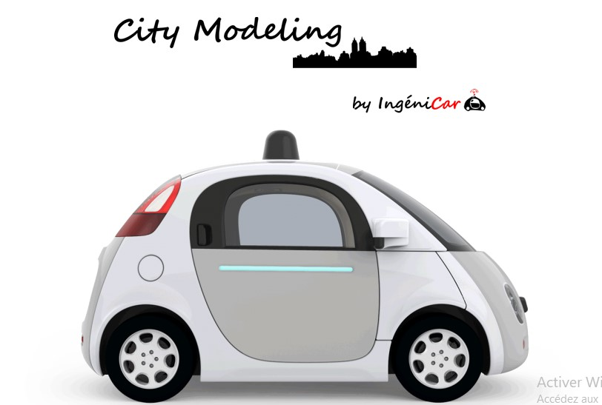

**Membres du groupe :**

* **FOTSO Emmanuel Jordan ;**
* **GOHUI MOGUEM Hashley Yvanna ;**
* **IKANGA Yann Gabriel ;**
* **FONGUE NOUMSI Jovani Dylane ;**
* **ITOUA Rolf-de-Grace ;**
* **JODOM CHOUDJA Karell Steve ;**
* **ATOUGA II Emmanuel Désiré ;**
* **YOUASSA YOUASSA Lionel Junior**

Année scolaire 2022-2023

FONCTIONNALITES :

1. Le contexte :

La start-up Ingénicar a fait appel à nos services afin de concevoir des véhicules grand public. L’objectif fixé ici est de produire des voitures intelligentes ayants la capacité de récupérer les informations de leur environnement pour pouvoir fiabiliser la cartographie et emmagasiner les informations concernant les habitudes des utilisateurs de ces véhicules. En bref, l’idée ici est mettre sur pied un véhicule complètement autonome se déplacent en fonction de l’environnement qui l’entoure et des besoins de l’utilisateur.

1. Les fonctionnalités du véhicule :

Les fonctionnalités recherchées ici sont entre-autre :

* Collecter ou récupérer les informations afin de fiabiliser la cartographie ;
* Emmagasiner les informations concernant les habitudes des utilisateurs ;
* Se déplacer de manière autonome (et surtout en évitant les obstacles) ;
* Utiliser le système City Smart Road afin de trouver des places de parking libres afin de se gare en tout quiétude.

1. Les propriétés de véhicule :

Les propriétés de notre véhicule sont :

* Son poids qui est de 1kg +/- 2% ;
* Sa vitesse qui est d’environ 1m/s ;
* Il est équipé d’un microcontrôleur de type Arduino ;
* Il est totalement électrique et autonome ;
* Il est équipé de capteurs (capteurs de lignes et autres) afin de détecter les éléments de son environnement